Мастер-класс по изготовлению логопедического пособия «Мобиль для артикуляционной гимнастики»
Александра Камкина
Мастер-класс по изготовлению логопедического пособия
«Мобиль для артикуляционной гимнастики»
Здравствуйте!
Представляю вашему вниманию мастер-класс по изготовлению логопедического пособия «Мобиль для артикуляционной гимнастики», который я придумала, воплотила в реальность и использую в своей логопедической практике. Думаю не буду оригинальной, если скажу, что детям дошкольного возраста интереснее заниматься артикуляционными упражнениями с применением наглядных картинок.
При помощи «Мобиля» у меня появилась такая возможность.

Вам потребуется:
- гимнастический обруч
- ленты разной длины 50 см, 75см, 1м ярких цветов
- картинки с изображением артикуляционных упражнений

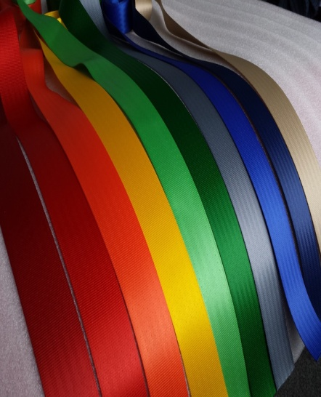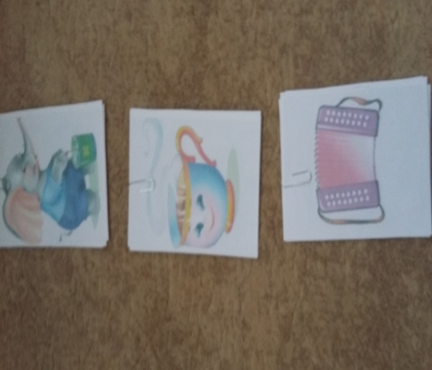

1 этап.
Обмотайте гимнастический обруч тканевой лентой.
2 этап.
Распределите по количеству имеющихся у вас картинок ленты и закрепите их на обруче. Можно с помощью степлера.

3 этап.
Также с помощью степлера или клея прикрепить снизу к лентам картинки с артикуляционными упражнениями. Поскольку ленты разной длины, картинки будут находиться на разных уровнях.
4 этап.
Закрепите «Мобиль» на своем рабочем месте перед глазами детей.
Смотрите фото.
